나만의 주치의 임원 요약 (1-pager) · 2026-06-21
디바이스·검진 데이터를 의료법 위반 0으로 활용 — 범용 AI가 못 하는 ‘내 데이터 기반 건강 안내’. P1a(혈압) 종단 구현·556 테스트 검증 완료. 다음은 연동 결정 2건.

무엇 건강관리 앱에 탑재되는 챗봇. 건강 질문에 공인 출처로 답하고, 연결된 측정·검진 데이터를 진단 없이 답변에 반영.  차별점 “내 혈압 150” → GPT는 거절/위험단정, 우리는 “관리 권장 구간 + 상담 권유”. 원시값·질환명은 외부 AI 미전송.  안전=가치 진단 0·민감정보 비표시·국외 미전송 → 파트너의 규제 리스크 제거 = 도입 명분.  기반 통합 데이터 온톨로지(PHR·디바이스·환경·OCR·대화) — 소스는 여럿이어도 해석·안전 코어는 하나(우측 그림). | 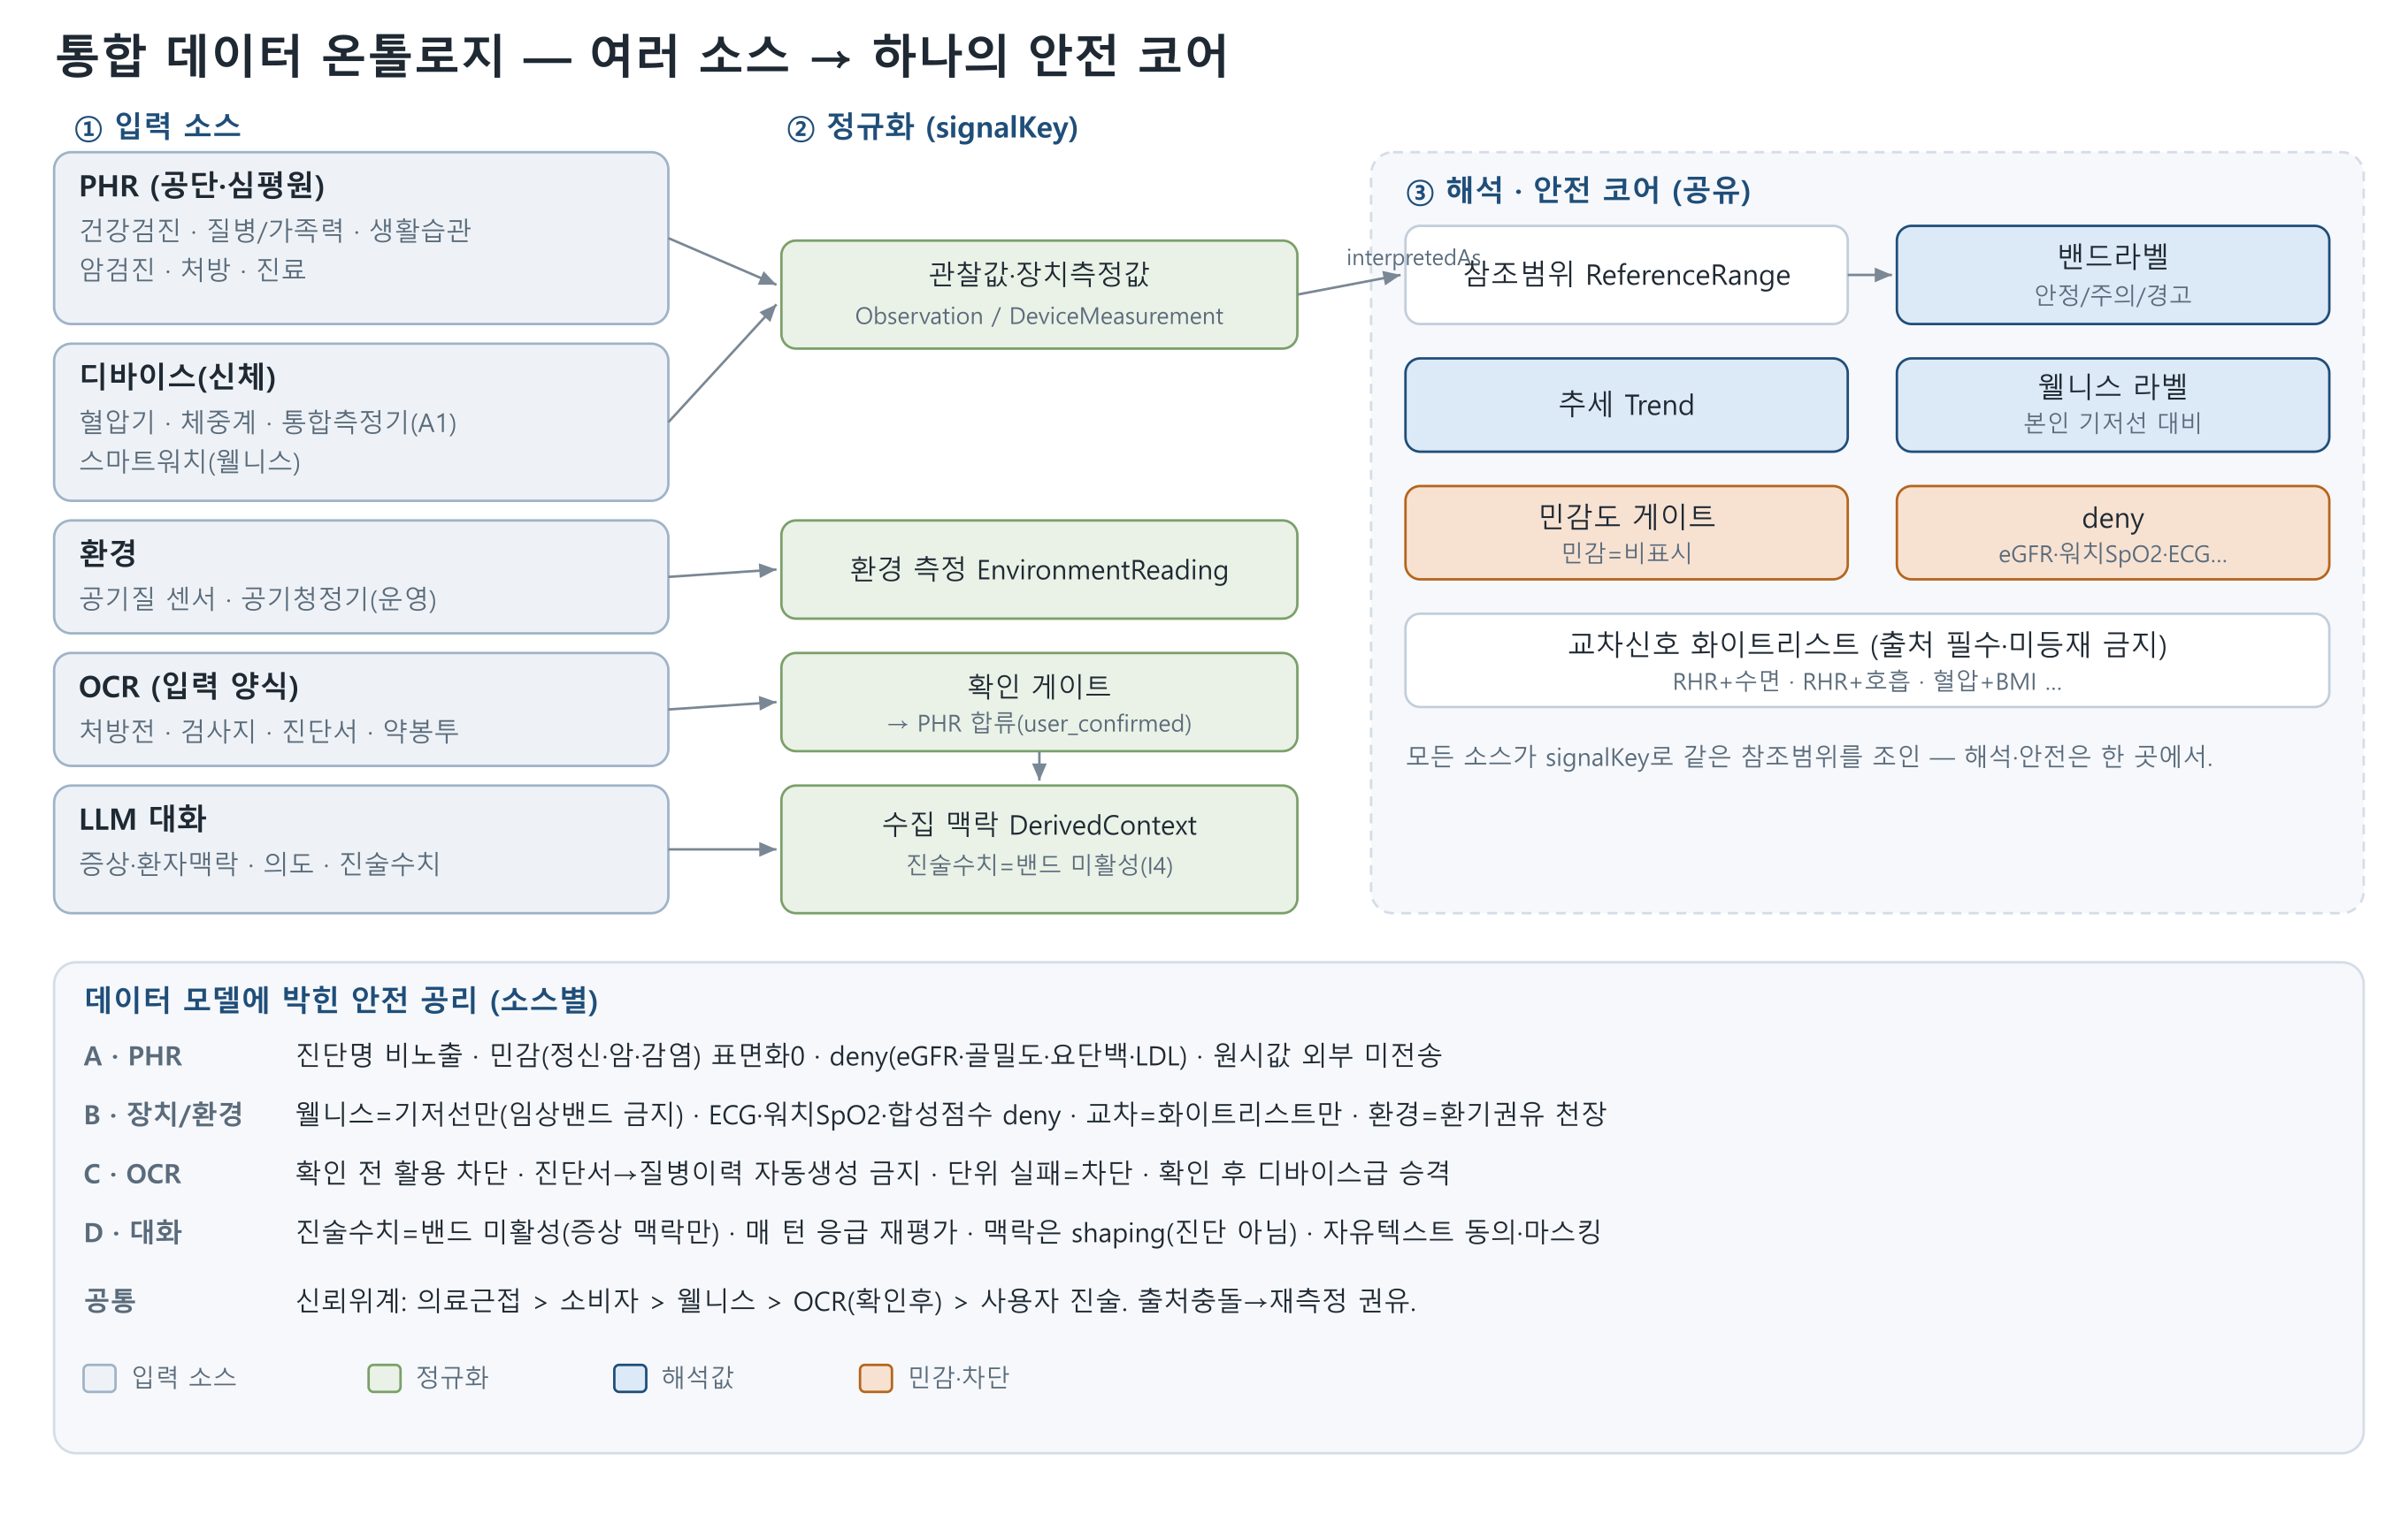
서비스 — 22개 / 6층
층 | 대표 서비스 (총 22개) | 유형
1 측정 | 혈압·체중·워치 추세·공기질 — 측정값 즉시 해석 | 단일
2 기록이해 | 검진 결과 풀이★·추세·알리미·요약카드·OCR | 단일
3 증상결합 | 증상+측정/검진/복약·병원 갈 때 준비 | 결합★
4 교차신호 | 컨디션 저하 조기신호·대사 관리 묶음 | 결합
5 환경×건강 | 호흡기·알레르기 케어·수면/집중 환경 | 결합
6 예방 | 위험요인 묶음·암검진 갭(위험군) | 결합
출시 로드맵 (가치×준비도×결정 의존)
Q1  혈압·검진풀이·알리미·환기 (저리스크·고가치) | Q2  추세·요약 + 결합상담 시작 | Q3  워치·대사 묶음·호흡기 환경 (개인화 심화) | Q4  교차신호·환경·예방·OCR
다음 결정 2건 ① 디바이스 연동 방식(파트너앱 push 유력) ② PHR 출처(공단 vs 파트너) — 이 둘이 정해지면 결합형 가치가 본격 가동.

